景德镇市工商业联合会

2019年度部门决算

目 录

1. 景德镇市工商联合会部门概况

一、部门主要职责

二、部门基本情况

第二部分 2019年度部门决算表

一、收入支出决算总表

二、收入决算表

三、支出决算表

四、财政拨款收入支出决算总表

五、一般公共预算财政拨款支出决算表

六、一般公共预算财政拨款基本支出决算表

七、一般公共预算财政拨款“三公”经费支出决算

表

八、政府性基金预算财政拨款收入支出决算表

九、国有资产占用情况表

第三部分 2019年度部门决算情况说明

一、收入决算情况说明

二、支出决算情况说明

三、财政拨款支出决算情况说明

四、一般公共预算财政拨款基本支出决算情况说明

五、一般公共预算财政拨款“三公”经费支出决算

情况说明

六、机关运行经费支出情况说明

七、政府采购支出情况说明

八、国有资产占用情况说明

九、预算绩效情况说明

第四部分 名词解释

**第一部分** 景德镇市工商联合会**部门概况**

一、部门主要职能

景德镇市工商业联合会是中国共产党领导的以非公有制企业和非公有制经济人士为主体，具有统战性、经济性、民间性有机 统一特征的人民团体和商会组织，是党和政府联系非公有制经济 人士的桥梁纽带，是政府管理和服务非公有制经济的助手，是中 国人民政治协商会议的重要组成部分。工商联工作是党的统一战 线工作和经济工作的重要内容。工商联事业是中国特色社会主义事业的重要组成部分。工商联工作是中国共产党统一战线工作和 经济工作的重要内容。

其主要职责包括：加强和改进非公有制经济人士思想政治工作；参与政治协商，发挥民主监督作用，积极参政议政；协助政府管理和服务非公有制经济；促进行业协会商会改革发展；参与协调劳动关系，协同社会治理，促进社会和谐 稳定；引导非公有制企业和非公有制经济人士依法诚信经营，了 解反映非公有制企业和非公有制经济人士诉求，帮助其依法维护合法权益，推动各种所有制经济依法平等使用生产要素、公开公平公正参与市场竞争、同等受到法律保护，促进权利平等、机会 平等、规则平等；参与经济纠纷的调解、仲裁；依法加强会产管理、经营和保护。

二、部门基本情况

纳入本套部门决算汇编范围的独立核算单位共 一个，包括： 景德镇市省工商业联合会本级 。

本部门 2019 年年末编制人数 15 人，其中行政编制 15 人， 事业编制 0 人；年末实有人数 30 人，其中在职人员 15人，离休人员 0 人，退休人员 15 人；年末其他人员 0 人；年末学生人数 0 人。

**第二部分 2019年度部门决算表**

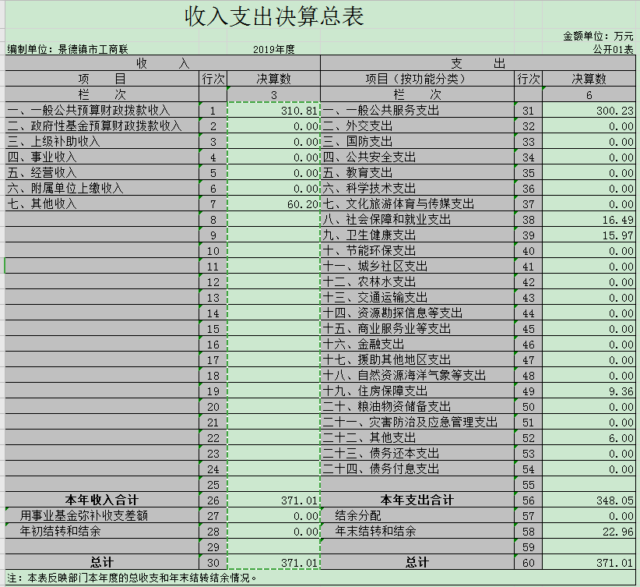

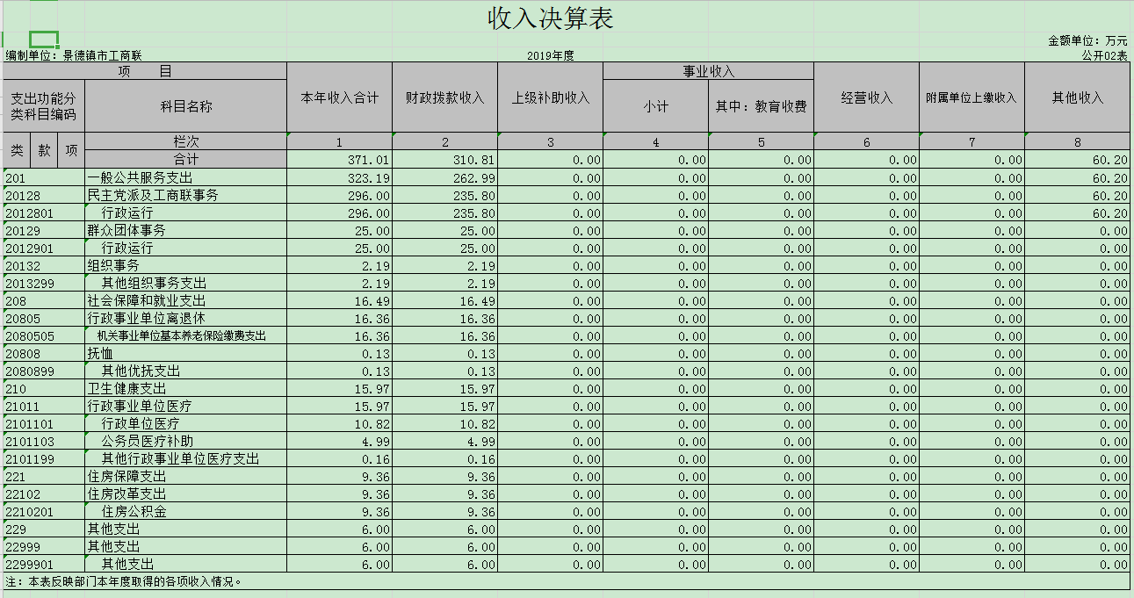

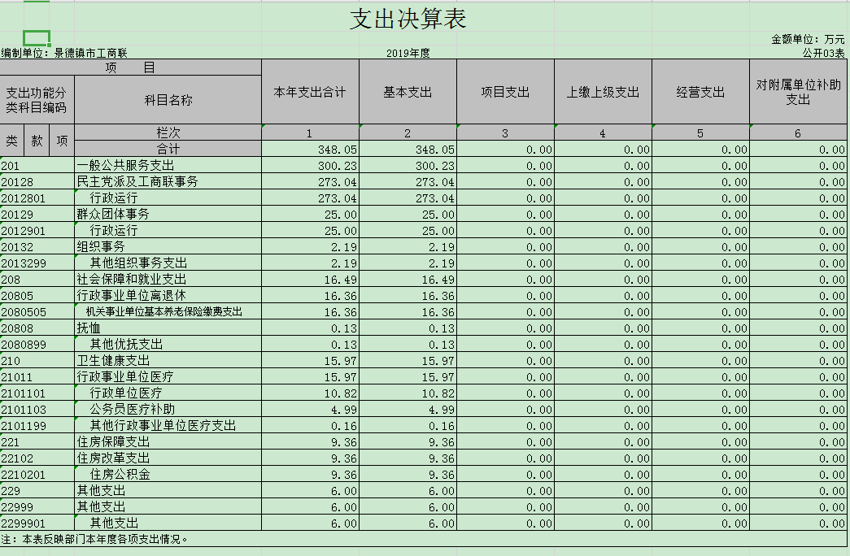

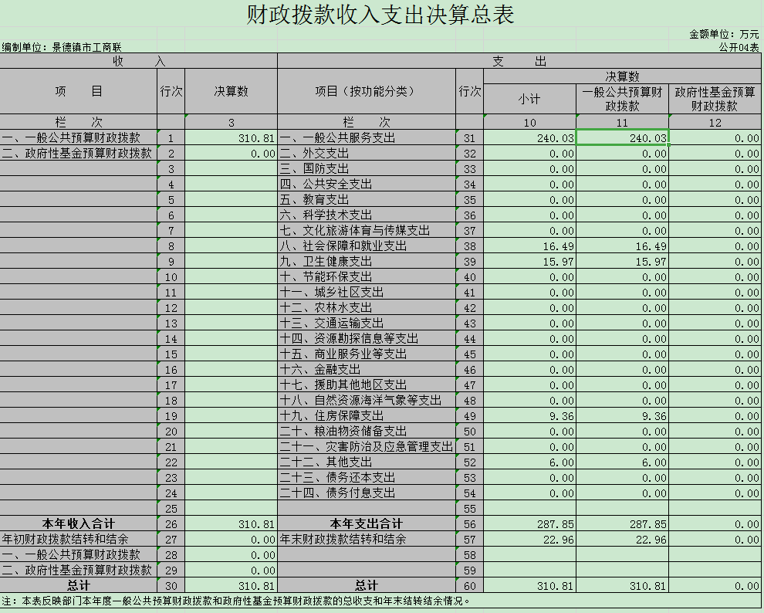

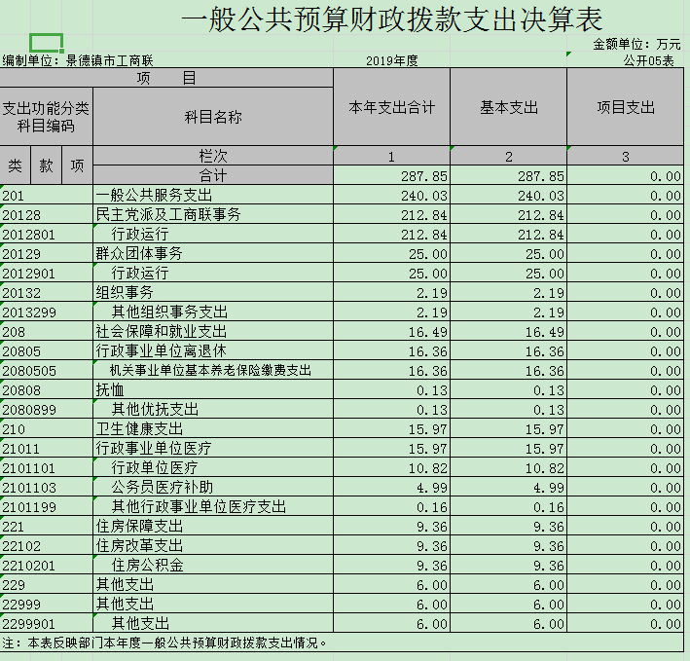

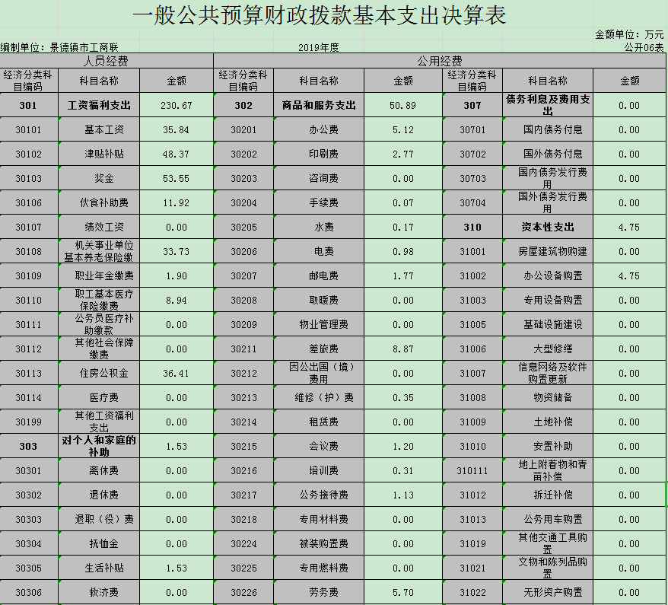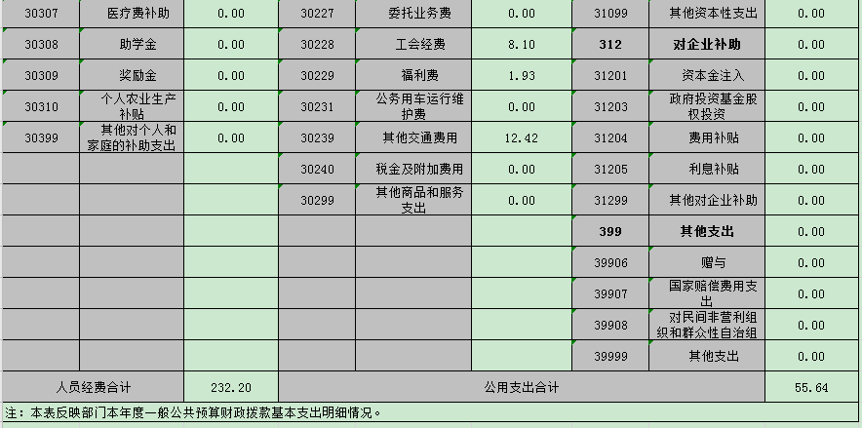

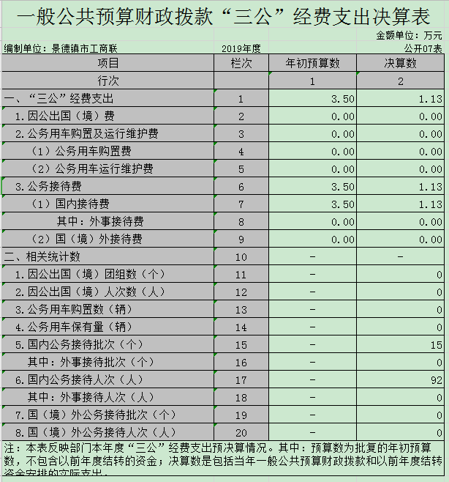

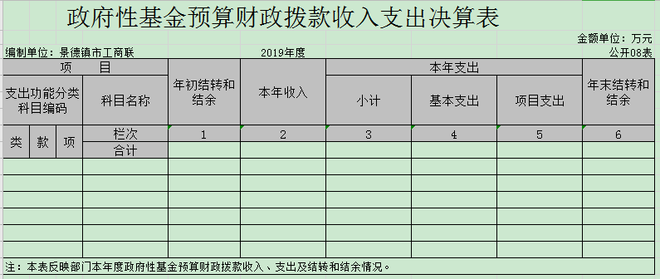

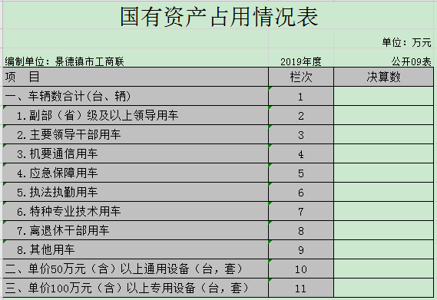

**第三部分 2019年度部门决算情况说明**

一、收入决算情况说明

本部门2019年度收入总计370.01万元，其中年初结转和结余0万元，较2018年增加106.22万元，增长40.27 %；本年收入合计370.01万元，较2018年增加106.22万元，增长40.27 %，主要原因是：财政预算调整增加及收非公企业党建活动费。

本年收入的具体构成为：财政拨款收入310.81万元，占83.77 %；事业收入0万元，占0 %；经营收入0万元，占0%；其他收入60.2万元，占16.23%。

二、支出决算情况说明

本部门2019年度支出总计370.01万元，其中本年支出合计370.01万元，较2018年增加102.52万元，增长38.33 %，主要原因是：人员支出增加及非公企业党建活动支出；年末结转和结余22.96万元，较2018年增加22.96万元，增长100 %。

本年支出的具体构成为：基本支出310.81万元，占83.77%；项目支出0万元，占0%；经营支出0万元，占0%；其他支出（对附属单位补助支出、上缴上级支出）60.2万元，占16.33 %。

三、财政拨款支出决算情况说明

本部门2019年度财政拨款本年支出年初预算数为310.81万元，决算数为310.81元，完成年初预算的100%。其中：

（一）一般公共服务支出年初预算数为240.03万元，决算数为240.03万元，完成年初预算的100%。

（二）社会保障和就业支出年初预算数为16.49万元，决算数16.49万元，完成年初预算的100%。

（三）卫生健康支出年初预算数为15.97万元，决算数15.97万元，完成年初预算的100%。

四、一般公共预算财政拨款基本支出决算情况说明

本部门2019年度一般公共预算财政拨款基本支出287.85万元，其中：

（一）工资福利支出230.67万元，较2018年增加22.48万元，增加了10.80%，主要原因是：增加外聘人员。

（二）商品和服务支出50.89万元，较2018年增加26.6万元，增长109.51%，主要原因是：单位进行装修以及开展非公维权工作。

（三）对个人和家庭补助支出1.53万元，较2018年减少17.93万元，下降92.14%，主要原因是：无抚恤金的支付。

（四）资本性支出4.75万元，较2018年增加2.95 万元，增长163.89%，主要原因是：电脑等办公用品的更换。

五、一般公共预算财政拨款“三公”经费支出决算情况说明

本部门2019年度一般公共预算财政拨款“三公”经费支出年初预算数为3.50万元，决算数为1.13万元，完成年初预算的32.29%，决算数较2018年增加0.5万元，增长79.37%，其中：

1. 因公出国（境）支出年初预算数为0万元，决算数为0万元，完成年初预算的100%，决算数较2018年增加（减少）0万元，增长（下降）0%。

（二）公务接待费支出年初预算数为3.5万元，决算数为1.13万元，完成年初预算的32.29%，决算数较2018年增加0.5万元，增长79.37 %。决算数较年初预算数增加的主要原因是：非公维权工作的开展。

（三）公务用车购置及运行维护费支出0万元，其中公务用车购置年初预算数为0万元，决算数为 万元，完成年初预算的100%，决算数较2018年增加（减少）0万元，增长（下降）0%。公务用车运行维护费支出年初预算数为0万元，决算数为0万元，完成年初预算的00%，决算数较2018年增加（减少）0万元，增长（下降）0%。

六、机关运行经费支出情况说明

本部门2019年度机关运行经费支出55.64万元（与部门决算中行政单位和参照公务员法管理事业单位一般公共预算财政拨款基本支出中公用经费之和保持一致），较年初预算数增加（减少）0万元，增长（降低）0 %。

七、政府采购支出情况说明

本部门2019年度政府采购支出总额4.75万元，其中：政府采购货物支出4.75万元、政府采购工程支出0万元、政府采购服务支出0万元。授予中小企业合同金额0万元，占政府采购支出总额的0 %，其中：授予小微企业合同金额0万元，占政府采购支出总额的0%。（省级部门公开的政府采购金额的计算口径为：本部门纳入2019年部门预算范围的各项政府采购支出金额之和，不包括涉密采购项目的支出金额。）

八、国有资产占用情况说明。

截止2019年12月31日，本部门国有资产占用情况见公开09表《国有资产占用情况表》。

九、预算绩效情况说明

（一）绩效管理工作开展情况。

根据预算绩效管理要求，我部门组织对2019年度一般公共预算项目支出全面开展绩效自评，其中，一级项目 0个，二级项目 0个，共涉及资金0万元，占一般公共预算项目支出总额的 0 %。

组织对0个项目开展了部门评价，涉及一般公共预算支出0万元。其中，无项目，未委托第三方机构开展绩效评价。从评价情况来看，未开展无说明（请对预算绩效评价情况进行简单说明）。

（二）部门决算中项目绩效自评结果（选择1至2个项目）。

我部门今年在省级部门决算中反映0项目绩效自评结果。项目绩效自评综述：无

在公开项目绩效自评综述的同时，需公开《项目支出绩效自评表》。

**第四部分 名词解释**

名词解释应以财务会计制度、政府收支分类科目以及部门预算管理等规定为基本说明，可在此基础上结合部门实际情况适当细化。“三公”经费支出和机关运行经费支出口径必需予以说明。

（一）上年结转：指以前年度尚未完成、结转到本年仍按原规定用途继续使用的资金。

（二）结转下年：指以前年度预算安排、因客观条件发生变化无法按原计划实施，需延迟到以后年度按原规定用途继续使用的资金。

（三）基本支出：指为保障机构正常运转、完成日常工作任务而发生的人员支出和公用支出。

（四）项目支出：指在基本支出之外为完成特定行政任务和事业发展目标所发生的支出。

（五）“三公” 经费：纳入中央财政预决算管理的 “三 公”经费，是指中央部门用财政拨款安排的因公出国（境）费、 公务用车购置及运行费和公务接待费。其中，因公出国（境）费 反映单位公务出国（境）的国际旅费、国外城市间交通费、住宿 费、伙食费、培训费、公杂费等支出；公务用车购置及运行费反映单位公务用车车辆购置支出（含车辆购置税）及租用费、燃料 费、维修费、过路过桥费、保险费、安全奖励费用等支出；公务接待费反映单位按规定开支的各类公务接待（含外宾接待）支出。

（六）机关运行经费：为保障行政单位（包括参照公务员法管理的事业单位）运行用于购买货物和服务的各项资金，包括办公及印刷费、邮电费、差旅费、会议费、福利费、日常维修费、专用材料及一般设备购置费、办公用房水电费、办公用房取暖费、办公用房物业管理费、公务用车运行维护费以及其他费用。